ДОГОВОР № ПРОЕКТ
аренды недвижимого имущества, находящегося в муниципальной собственности

с. Исаклы « » г.
Комитет по управлению муниципальным имуществом администрации муниципального района Исаклинский Самарской области, представляющий интересы муниципального образования – муниципальный район Исаклинский, именуемый в дальнейшем «Арендодатель», в лице руководителя Британ Людмилы Леонидовны, действующая на основании Положения и доверенности №1-4324 от 08.12.2015 г., с одной стороны, и ____________________________, именуемый в дальнейшем «Арендатор», с другой стороны, на основании протокола аукциона от № (извещение № от ), заключили настоящий договор о нижеследующем:
1.Предмет и срок действия договора.
1.1. По настоящему договору Арендодатель обязуется предоставить Арендатору за плату во временное владение и пользование объект недвижимого имущества - нежилое помещение в нежилом здании с кадастровым номером 63:19:0305018:286, расположенный по адресу: Самарская область, Исаклинский район, с. Исаклы, ул. Куйбышевская, д. 109.
1.2. Объектом аренды является нежилое помещение, расположенное в нежилом здании на 1 одноэтажного здания, имеет общую площадь 24,18 кв. м. и состоит из части комнаты № 1 (далее - помещение).
1.3. Нежилое помещение предоставляется для осуществления розничной торговли.
1.4. Помещение оборудовано системами коммунальной инфраструктуры: отопление - центральное, электричество, вода, канализация.
1.5. На момент заключения настоящего договора сдаваемое в аренду помещение принадлежит Арендодателю на праве собственности, что подтверждается Выпиской из Единого государственного реестра прав на недвижимое имущество и сделок с ним от 22.04.2020 г. № 63:19:0305018:286-63/019/2020-1.
1.6.Договор аренды заключается сроком на 11 месяцев: с ______20 года по _______20 года.
1.7. Условия настоящего Договора применяются к отношениям, возникшим с ______20 г.
2. Платежи и расчеты.
2.1. За указанное в п.1.3 имущество Арендатор вносит арендную плату по итогам аукциона, в размере рубля 00 копеек в месяц, без учета НДС.
2.2. Кроме того, НДС оплачивается Арендатором в соответствии с действующим законодательством о налогах и сборах.
2.3. Арендная плата по настоящему Договору вносится Арендатором ежемесячно не позднее 10-го числа месяца аренды по реквизитам:
УФК по Самарской области (Комитет по управлению муниципальным имуществом администрации муниципального района Исаклинский Самарской области), ИНН 6369001414, КПП 636901001. Банк получателя: ОТДЕЛЕНИЕ САМАРА БАНКА РОССИИ//УФК по Самарской области г. Самара, БИК банка получателя средств (БИК ТОФК) 013601205. Номер счета банка получателя средств (номер банковского счета, входящего в состав единого казначейского счета (ЕКС) 40102810545370000036. Номер счета получателя (Казначейский счет) 03100643000000014200, ОКТМО 36616000, КБК 941 1 11 05075 05 0000 120, (в графе «Назначение платежа» указать «Аренда муниципального имущества по договору аренды№ от 20 г.»).
За первый месяц аренды арендная плата вносится Арендатором в течении 10-ти (десяти) дней с даты заключения договора.
2.4.Указанная в настоящем договоре арендная плата перечисляется Арендатором без выставления Арендатору счетов на оплату. Датой оплаты Арендатором указанных платежей считается дата поступления денежных средств на расчётный счёт получателя.
2.5. Сумма эксплуатационных расходов, коммунальных услуг, расходов по электроснабжению, по содержанию помещения перечисляется Арендатором самостоятельно по отдельным договорам с организациями - поставщиками указанных услуг, и в арендную плату не входит.
2.6. Арендная плата, установленная в пункте 2.1. настоящего договора, не включает в себя плату за пользование земельным участком.
2.7. Арендная плата, установленная в пункте 2.1. настоящего договора, включает в себя стоимость размещения вывесок, присоединяемых плоскостью к поверхностью здания, предназначенных
для доведения до потребителе информации о фирменном наименовании арендатора, месте его нахождения и режиме работы в соответствии со статьей 9 Закона Российской Федерации «О защите прав потребителей» от 07 февраля 1992 г. №230-1.
2.8. Арендная плата, установленная в пункте 2.1. настоящего договора, не включает в себя стоимость размещения информационных и рекламных конструкций (за исключением вывесок, на которые не распространяется действие Федерального закона от 13.03.2006 г. №38-ФЗ «»О рекламе») (далее –
информационные и рекламные конструкции) на имуществе и земельных участках, находящихся в собственности муниципального района Исаклинский.
Размещение информационных и рекламных конструкций осуществляется арендатором на основании заключенного договора на размещение информационных конструкций на имуществе и земельных участках, находящихся в собственности муниципального района Исаклинский или на основании договора на установку и эксплуатацию рекламных конструкций на объектах недвижимого имущества, находящихся в собственности муниципального района Исаклинский Самарской области.
2.9. В случае направления Арендатору письменного предупреждения в связи с неисполнением им обязательства по внесению арендной платы он обязан внести арендную плату в течение пяти рабочих
дней со дня получения предупреждения.
2.10. Уплата санкций, установленных настоящим договором, не освобождает Арендатора от выполнения лежащих на нем обязательств или устранения нарушений.
2.11. При просрочке оплаты арендной платы Арендатор оплачивает в первую очередь пени за просрочку арендной платы по отдельному платёжному документу. В платёжном документе указывается: пени за просрочку арендной платы.
2.12. Размер арендной платы по настоящему Договору изменяется ежегодно с 1 января очередного финансового года, но не ранее чем через год после заключения договора аренды либо последнего пересмотра размера арендной платы в связи с изменением рыночной стоимости права аренды на основании отчета об оценке размер арендной платы, в одностороннем порядке на размер уровня инфляции, определяемого исходя из максимального уровня, устанавливаемого в рамках прогноза социально-экономического развития Самарской области, в соответствии с Методикой расчета размера арендной платы за пользование имуществом муниципального района Исаклинский Самарской области.
Об изменении размера арендной платы «Арендатор» уведомляется письменно, путем направления уведомления по адресу, указанному в Договоре в разделе «Подписи сторон», а также по адресу местонахождения юридического лица (для юридических лиц). Уведомление является обязательным для «Арендатора» и составляет неотъемлемую часть настоящего Договора. Новый размер арендной платы устанавливается с 1 января очередного финансового года, независимо от того, когда направлено уведомление об изменении размера арендной платы. Момент получения «Арендатором» уведомления определяется в любом случае не позднее 5 дней с даты его отправки заказным письмом.
2.13. Цена заключенного договора не может быть пересмотрена сторонами в сторону уменьшения.

3.Права и Обязанности сторон.
3.1. Арендодатель обязан:
3.1.1. Предоставить соответствующее имущество Арендатору по акту приема-передачи, в состоянии, позволяющем его использование по назначению. Техническое состояние имущества на момент его сдачи в аренду определяется согласно акту приема-передачи, подписанному обеими сторонами.
3.1.2. Уведомлять письменно Арендатора об изменении банковских реквизитов для перечисления арендной платы.
3.1.3. Устранять совместно с арендатором аварии и их последствия в случае аварий, произошедших не по вине Арендатора.
3.1.4. Осуществлять контроль за соблюдением условий договора.
3.2.Арендодатель имеет право:
3.2.1. на беспрепятственный осмотр переданного в аренду имущества на предмет соблюдения условий его использования в соответствии с настоящим договором. Осмотр может производиться в течение рабочего дня в любое время, о чем составляется двухсторонний акт, который хранится у сторон весь срок действия договора.
3.2.2. расторгнуть досрочно договор при использовании имущества не по назначению, а также способами, приводящими к его порче; при отсутствии оплаты арендной платы более чем за 2 месяца, уведомив при этом Арендатора не менее, чем за месяц до предполагаемой даты расторжения договора.
3.2.3. На возмещение убытков, причиненных деятельностью Арендатора и по иным основанием, предусмотренным действующим законодательством.
3.3. Арендатор обязан:
3.3.1. Принять указанное в п. 1.1. настоящего Договора имущество по акту приема-передачи.
3.3.2. Использовать имущество исключительно в соответствии с условиями договора (п. 1.2 договора).
3.3.3. В течение пяти дней после заключения настоящего договора заключить договор на оказание
эксплуатационных услуг, договоры на предоставление коммунальных услуг и договор на выполнение работы по санитарной уборке и вывозу мусора с обслуживающими организациями.
3.3.4. Содержать арендуемое помещение в полной исправности с соблюдением правил противопожарной безопасности и надлежащем санитарном состоянии в соответствии с установленными нормами и правилами.
3.3.5. Не производить никаких перепланировок и переоборудования арендуемого помещения без письменного разрешения «Арендодателя».
3.3.6. Перепланировка и переоборудование арендованного помещения не являются основанием для снижения арендной платы.
3.3.7. Письменно сообщать «Арендодателю», не позднее, чем за месяц, о предстоящем освобождении помещения и сдать помещение «Арендодателю» по акту в исправном состоянии, с учетом нормального износа.
3.3.8. По прекращению Договора передать «Арендодателю» все произведенные улучшения помещения, неотделимые без вреда для помещения.
3.3.9. Своевременно вносить арендную плату, эксплуатационные и коммунальные платежи, а также нести другие расходы, связанные с использованием арендованного помещения.
3.3.10. Предоставить право служащим «Арендодателя» или другим лицам, наделенным такими правами, в любое разумное время посетить арендуемое помещение с целью его проверки и осмотра.
3.3.11. Своевременно производить за свой счет текущий ремонт арендуемого помещения с предварительным письменным уведомлением «Арендодателя».
3.3.12. Не заключать договоры и не вступать в сделки, следствием которых является или может являться какое-либо обременение предоставленных «Арендатору» по Договору имущественных прав, в частности, переход их к иному лицу (договоры залога, субаренды и др.), а также не передавать помещение иным юридическим и физическим лицам.
3.3.13. Письменно, в течение 10 дней, уведомить Арендодателя об изменении адреса (юридического, фактического) и индивидуализирующих Арендатора реквизитов.
3.3.14. За 2 (два) месяца до окончания срока действия договора письменно уведомить Арендодателя о намерении заключить договор на новый срок.
3.4.Арендатор имеет право.
3.4.1. Использовать муниципальное имущество в соответствии с условиями договора (п 1.2.).
3.4.2. Осуществлять необходимые перепланировки и переоборудование арендуемого имущества, вызываемых потребностями Арендатора, с письменного разрешения Арендодателя.
3.4.3. В случае предоставления в аренду имущества (части помещения) в здании (помещении) с коридорной системой при наличии 2-х и более арендаторов каждому из арендаторов предоставляется право пользования местами общего пользования (лестницы, коридоры и т.п.) пропорционально переданному в аренду имущества (части помещения).
4. Порядок приёма-передачи арендуемого помещения.
4.1. Арендодатель обязуется в течение 1 (одного) календарного дня с момента подписания Сторонами Договора передать Арендатору Арендуемое имущество в порядке, предусмотренном настоящей статьей.
4.2. Передача Арендодателем Арендуемого имущества и его принятие Арендатором осуществляется по Акту приема-передачи.
4.3. Арендуемое имущества считается переданным с момента подписания Сторонами Акта приема-передачи.
4.4. День возврата арендованного имущества включается в период, за который начисляется арендная плата.
4.5. Арендуемое имущество принимается Арендодателем по Акту приема-передачи, в том состоянии, в котором его передали, с учетом естественного износа или в состоянии, обусловленном договором, вместе со всеми производственными в объекте неотделимыми улучшениями (с указанием произведенных улучшений).
4.6. Возврат Арендуемого имущества осуществляется на основании Акта приема-передачи, подписанного Сторонами в день фактического приема-передачи Арендуемого помещения.
4.7. При прекращении Договора Арендатор передает Арендодателю Арендуемое имущество в исправном состоянии вместе с неотделимыми улучшениями, которые были согласованны с Арендодателем.
4.8. Арендуемое имущество считается возвращенным Арендодателю, а начисление Арендной платы прекращается, с момента подписания Сторонами Акта приема-передачи.
5. Изменение, прекращение и продление договора.
- Изменение условий Договора (кроме условий, предусмотренных п. 2.10), его расторжение и прекращение допускается в установленном порядке и в соответствии с настоящим Договором.
Вносимые дополнения и изменения рассматриваются сторонами в месячный срок и оформляются дополнительным соглашением.
5.2. В соответствии с пунктом 2 статьи 450.1 Гражданского Кодекса Российской Федерации «Арендодатель» имеет право досрочно в одностороннем порядке расторгнуть Договор, письменно предупредив об этом другую сторону не менее, чем за один месяц, в том числе в следующих случаях:
5.2.1. При использовании помещения в целом или его части не по назначению в соответствии с п.1.4. Договора.
5.2.2. Если «Арендатор» существенно ухудшает техническое состояние помещения.
5.2.3. Если «Арендатор» более двух месяцев подряд не вносит арендную плату независимо от ее последующего внесения.
5.3. Реорганизация «Арендодателя», а также перемена собственника арендуемого имущества не является основанием для изменения условий или расторжения настоящего Договора.
5.4. По истечении срока настоящего Договора «Арендатор» не имеет право на заключение договора аренды на новый срок в соответствии с частью 9 статьи 17.1 Федерального закона от 26.07.2006 № 135-ФЗ «О защите конкуренции».
6.Ответственность сторон.
6.1.Ответственность «Арендодателя»:
6.1.1.За неисполнение обязательств, предусмотренных настоящим Договором, «Арендодатель» несет ответственность в соответствии с действующим законодательством.
6.2.Ответственность «Арендатора»:
6.2.1. В случае не внесения «Арендатором» платежей в сроки, установленные настоящим Договором, начисляются пени в размере 0,06% от суммы неуплаты за каждый день просрочки.
6.3. Уплата неустойки (пени), установленной настоящим Договором, не освобождает стороны от выполнения лежащих на них обязательств или устранения нарушений, а также от возмещения убытков, причиненных неисполнением или ненадлежащим исполнением обязательств, предусмотренных настоящим Договором.

7.Особые условия.
7.1. В случае выявления нарушений по выполнению условий настоящего Договора собственник имущества, в лице органа исполнительной власти, осуществляющего функции уполномоченного органа по управлению имуществом, вправе в соответствии со ст.430 ГК Российской Федерации потребовать от «Арендатора» исполнения обязательств в свою пользу, в том числе в судебных органах.
8. Прочие условия.
8.1. Взаимоотношения сторон, не урегулированные настоящим Договором, регламентируются действующим законодательством Российской Федерации.
8.2.К настоящему Договору прилагаются и являются его неотъемлемыми частями:
- акт приема-передачи в аренду нежилого помещения;
- выкопировка из технического паспорта на здание (приложение 1).
8.3. Настоящий Договор составлен в 2-х экземплярах, имеющих одинаковую юридическую силу.

.
Арендодатель  Комитет по управлению муниципальным имуществом администрации муниципального района Исаклинский  446570, Самарская область,  с. Исаклы, ул. Куйбышевская, 75 «А» ИНН 6369001414/636901001  УФК по Самарской области (Комитет по управлению муниципальным имуществом администрации муниципального района Исаклинский)  Номер счета получателя (Казначейский счет) (Казначейский счет) 03100643000000014200, ОКТМО 36616000, КБК 941 1 11 05075 05 0000 120 БИК 043601001,  ОГРН 1026303659700  Руководитель комитета  _______________Л.Л. Британ  м.п. | Арендатор

Приложение № 2
к договору аренды недвижимого имущества
№ ____ от ______20 г.

А к т
приема-передачи в аренду нежилого помещения
Мы, нижеподписавшиеся, Комитет по управлению муниципальным имуществом администрации муниципального района Исаклинский Самарской области, представляющий интересы муниципального образования – муниципальный район Исаклинский, именуемый в дальнейшем «Арендодатель», в лице руководителя Британ Людмилы Леонидовны, действующая на основании Положения и доверенности №1-4324 от 08.12.2015 г., с одной стороны, и ____________________, именуемый в дальнейшем «Арендатор», с другой стороны на основании договора на аренду недвижимого имущества от 2023г. № _____ составили настоящий акт о том, что «Арендодатель» передал, а «Арендатор», принял в аренду с ________20 г. нежилое помещение площадью 24,18 кв. м.
нежилое помещение в нежилом здании с кадастровым номером 63:19:0305018:286, расположенное в нежилом здании на 1 этаже здания, одноэтажного здания, часть комнаты № 1.
(наименование здания, литера, этаж, номера комнат по техническому паспорту)
по адресу: Самарская область, Исаклинский район, с. Исаклы, ул. Куйбышевская, д. 109 для осуществления розничной торговди.
Арендная плата за пользование вышеуказанным нежилым помещением взимается с момента передачи его согласно настоящему акту.

Передал  Комитет по управлению муниципальным имуществом администрации муниципального района Исаклинский  Руководитель комитета  _______________Л.Л. Британ  м.п. | Принял

Приложение 1
к Договору аренды недвижимого имущества
№ от 20 г.

План нежилого здания
Адрес: Самарская область, Исаклинский район, с. Исаклы, ул. Куйбышевская, д.109

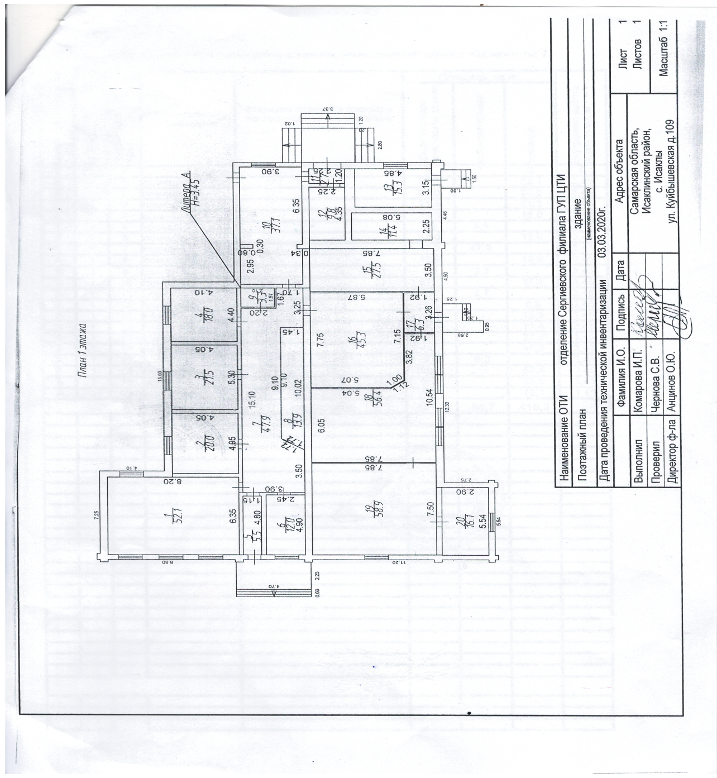
Арендодатель  Руководитель Комитета по управлению муниципальным имуществом администрации муниципального района Исаклинский Самарской области  _______________Л.Л. Британ  м.п. | Арендатор

